1. Escriba su nombre y apellido en el recipiente y en la tapa.

nombre

nombre

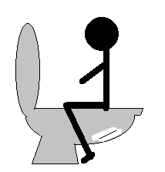

1. Siéntese en el baño como lo indica en la figura.
2. Utilice waribashi (palillos) para colocar las heces en el recipiente la cantidad igual que la figura.

Si se encuentra con diarrea, coloque al recipiente con una cuchara descartable.

nombre

Coloque los palillos y la cuchara en una bolsa de plástico y deseche de acuerdo con las normas de su municipio.

④ Cerrar con la tapa el recipiente.

1. Colocar el recipiente en una bolsa.
2. Escriba en la bolsa la fecha en que colocó las heces al recipiente.
3. Debe traer al Centro de Salud Pública hasta el día ________ del mes＿＿＿＿＿＿.
4. Lávese las manos con jabón después de coger las heces.

Centro de Salud Pública：Tel.＿＿＿＿＿＿＿＿＿＿＿＿